Тема. Різноманітність тварин у природі
Мета: розширити поняття звірі, птахи, комахи, риби; вміння розрізняти тварин цих груп; формувати вміння визначати істотні ознаки тварин, працювати в парах, групах; розвивати уяву; виховувати допитливість, пізнавальний інтерес, прагнення дітей до самовираження й самореалізації у пізнавальній діяльності.
Обладнання: таблиці, ілюстрації різних тварин, картки із
завданнями.
ХIД УРОКУ
I.Організаційний момент
Усміхнися всім навколо:
Небу, сонцю, квітам, людям.
І тоді обов'язково
День тобі пройде чудово.
Діти утворюють коло, беруть долоньку в долоньку і промовляють:
Тепло своїх долоньок
Я друзям віддаю.
Урок новий цікавий
Я з радістю почну.
Девіз уроку:
Діяти – активно!
Думати – оперативно!
Висловлювати думку – доказово!
Творчо мислити – обов’язково!
На кінець уроку ми побачимо чи всі ви працювали згідно девізу.

2. Хвилинка спостережень.
Сьогодні 16 лютого, четвер. Температура повітря:_______. Стан неба – ясно ( похмуро). Вітер – північний. Опади – відсутні ( дощ, сніг, туман)
Учитель: А який прогноз погоди саме для нашого класу?
- За даними гідрометеоцентру на сьогоднішній день у Великолепетиській школі №1, а зокрема в 3-а класі очікується такий прогноз погоди: безхмарне небо на уроці, сильний вітер від піднятих рук та глибоких знань, температура плюс 10 – 12 балів, опади у вигляді великої кількості високих балів. Нашій вчительці, присутнім гостям синоптична лабораторія бажає: нехай проблеми та незгоди не роблять вам в житті погоди.
Учитель. Погода сприятлива, отож усім бажаю гарного настрою та плідної праці.
II. Актуалізація опорних знань учнів.
- Вправа « Мікрофон»
- До якої природи належать рослини?
- Доведіть свою думку?
2.Розшифруйте слово:
Вилучіть кожну другу літеру та прочитайте слово, яке заховалося.
ТОВМАСРКИПНЗИ
(тварини) (слайд)
- Доведіть, що тварини належать до живої природи?
- Де живуть тварини?
- Високо в горах;
- в океанах і морях;
- у лісах;
- на луках;
- у пустелях;
- серед вічних снігів. (слайд )
- Мотивація навчальної діяльності. Оголошення теми і завдань уроку.
- Сьогодні на уроці ми познайомимось із різноманітністю тварин у природі, визначаючи їхні істотні ознаки, навчимось розрізняти їх за групами.
- Для чого нам потрібні ці знання?

- Вивчення нового матеріалу.
- Вступне слово вчителя.
Учені розподіляють царство Тварин на велику кількість груп. Сьогодні на уроці ми познайомимося з групами тварин, а якими саме ви відгадаєте коли розшифруєте слова.:
візрі, хитап, макихо, ибир.
Заздалегідь кожна групи отримала проблемне завдання дослідити певну групу тварин. І сьогодні вони презентують і ознайомлять нас з кожною групою тварин.
В кінці виступів ви зможете застосувати свої знання при виконанні наступного завдання, тому слухайте уважно, та запам’ятовуйте почуте, а також весь зібраний матеріал ми помістимо у книжку.
- Презентація груп.
Група «Комахи»:
Невеликі за розмірами тварини, швидко розмножуються.
  - Колорадський жук, сонечко, метелик, попелиця, бджола, ґедзь, мураха, коник, бабка – це комахи – найчисленніша група тварин. Вони стрибають, повзають, бігають, літають, плавають. Істотна ознака всіх комах – три пари ніг,на голові є вусики, очі й рот. До грудей прикріплені дві пари крил, черевце. Мають гарний слух, зір і нюх. Можуть захищатися, жалячи своїх ворогів. Комах на планеті Земля у 250 мільйонів разів більше ніж людей. Найнебезпечнішою з комах є муха, бо, сідаючи на різні нечистоти, переносить такі тяжкі хвороби, як холера, черевний тиф, дизентерія. Бджоли, джмелі, метелики – це комахи – запилювачі. Вони допомагають рослинам розмножуватися. Користь від бджіл – віск, прополіс, бджолина отрута, бджлолине молочко.
Група « Риби»:
В океанах і морях, річках і озерах, ставках і болотах живуть риби. Тіло вкрите лускою та слизом,
не можуть жити на суші. Вони пристосувалися до плавання у воді за допомогою плавців. Дихають риби зябрами. Для розмноження більшість риб відкладають яйця (ікру), з яких вилуплюються мальки.
  - Короп, карась, щука, в’юн, кефаль, бичок, камбала, ставрида, риба-меч – це далеко не повний перелік представників цієї групи. Вони дихають киснем, розчиненим у воді. Найбільша риба прісних водойм – сом.
Найбільша риба у світі-це китова акулаМ’ясо, ікра риб – корисне харчування.
Фізкультхвилинка.

Група «Птахи»:
  - Справжньою окрасою нашого життя є представники наступної групи. Це птахи. Їх тіло вкрите пір’ям, а замість рота у них дзьоб. Передня пара кінцівок перетворилася на два крила, завдяки чому птахи літають. Розмножуються яйцями, які висиджують.
_ Найвищим птахом в Україні є журавель сірий. Висота його сягає 120 сантиметрів, а маса – 7 кілограмів.
  - Птахти не тільки літають. Наприклад, страуси, швидко бігають. Гуси, чайки, пінгвіни – добре плавають і пірнають
Група «Звірі»:
Тіло звірів вкрите шерстю. Більшість із них пересувається на чотирьох ногах. Народжують малят живими й вигодовують молоком. За цими ознаками вони і відрізняються від інших тварин. Ведмежата живуть з матір’ю 2-3 роки. Слони живуть з дитинчатами близько 8-10 років. У вихованні потомства беруть участь майже всі дорослі члени групи. Вони стежать за малюками, годують, доглядають їх. Звірі дають м'ясо, жир, молоко, шерсть, шкіру, хутро. Звірів використовують, як робочу силу.
- Узагальнення і систематизація знань
1.Робота в парах.
Постановка проблемного питання.
— Я стверджую, що всі живі організми не взаємопов’язані між собою. Як ви думаєте, моє твердження хибне чи правильне?
- Дати відповідь ви зможете, опрацювавши матеріал, який лежить у вас на парті.
Живі організми живуть на Землі не відокремлено, а постійно взаємодіють один з одним, в тому числі і мають відношення мисливець - їжа. Ці відносини, послідовно укладені між рядами тварин, називаються ланцюгами живлення. Кожний ланцюг живлення складається із ланок.
Ланцюг живлення починається з рослини. Це перша його ланка. Друга ланка — рослиноїдна тварина. Третя ланка — хижа тварина.
- Правильним чи хибним було моє твердження?
Ланцюги живлення не повинні перериватись.
– У природі всі живі організми взаємопов’язані між собою.
Покажіть стрілочками, хто чим живиться , скажіть, що є першою ланкою живлення, другою, третьою? 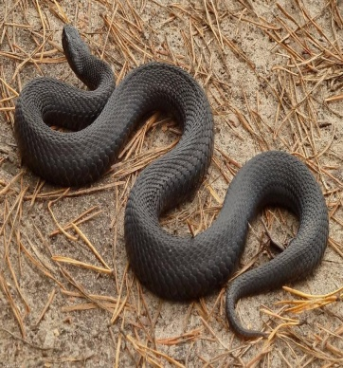
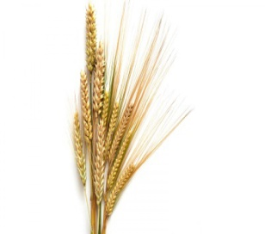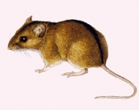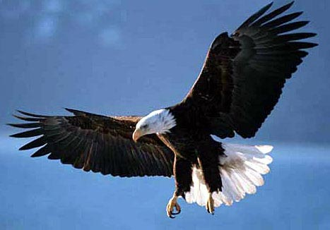

2. Робота в групах. ( підручник ст.99 )
( Складіть список тварин, яких ви можете побачити у вашій місцевості. Спробуйте розподілити їх за групами: комахи, риби, птахи, звірі ).
3.Самостійна робота (тестування)
Тестування
- До якої групи належать тварини, у яких 6 ніг?
а) звірі;
б) птахи;
в) комахи.
2. Яка група тварин вигодовує своїх дитинчат молоком?
а) птахи;
б) звірі;
в) риби.
3. Основними ознаками птахів є:
а) пір’я, забарвлення;
б) вміння літати;
в) пір’я, дзьоб, крила.
4. Усі тварини розподіляються на:
а) комах, птахів, риб, звірів;
б) комах, мурашок, метеликів;
в) звірів, птахів, лисиць.
4.Взаємоперевірка. ( слайд з відповідями ).
Підніміть руки в кого 2 і більше помилок –
Підніміть руки в кого 1 помилка –
Підніміть руки в кого немає жодної помилки.

- Підсумок уроку.
- Рефлексія.

Пригадаємо девіз нашого уроку.
Діяти – активно!
Думати – оперативно!
Висловлювати думку – доказово!
Творчо мислити – обов’язково!
- Якщо дотримувалися девізу, підніміть сигнал зеленого кольору, якщо – ні – червоного кольору.
8.Оцінювання.

Прошу вас тільки не забувати:
Кожна тварина варта любові.
Кожного дня і кожну хвилинку
Оберігати всяку звіринку.
Тільки добра їм потрібно бажати
І намагатися не ображати

VIII Домашнє завдання
1.Підручник- сторінка 133-138, читати і переказувати;
2. Хто бажає кращу оцінку підготуйте цікаву інформацію про улюблену тварину,та намалювати ії.

